マクロデータ分析第８回講義資料

平成21（2009）年6月9日
金子洋一（兼任講師）

１．「経済指標のかんどころ」『第５章 財政』国の財政、財政改革、税制
○消費税率の引き上げについて
『財政再建で消費税率も焦点に＝「基本方針」9日に素案－政府』6月6日18時22分時事通信
http://headlines.yahoo.co.jp/hl?a=20090606-00000098-jij-pol

政府の経済財政諮問会議は9日に「経済財政改革の基本方針2009」の素案をまとめる。新たな財政再建目標は、(1)国と地方の基礎的財政収支（プライマリーバランス）赤字を5年後をめどに半減、10年代末に黒字化する(2)国内総生産に対する債務残高比率の上昇を10年代半ばまでに止め、20年度以降に安定的に引き下げる－の二本立てで調整している。目標達成のための消費税率も焦点になる。（以下略）

『格差是正策で最大7兆円超の追加財源必要＝諮問会議試算』2009年 05月 29日 21:52 JST
http://jp.reuters.com/article/businessNews/idJPJAPAN-38296420090529

［東京 ２９日 ロイター］ 経済財政諮問会議の民間議員は２９日夕の会合に、雇用・少子化対策を拡充し格差を是正するために必要な費用が最大で７．６兆円程度になるとの機械的試算を提出した。財源は将来の消費税増税やその他の税目、一般財源を想定しているが、社会保障目的税化される消費税で充当する範囲は明確にはなっていない。
諮問会議では、社会保障の安心強化と安定財源確保を定めた「中期プログラム」の改訂作業を進めており、政府の経済財政運営の指針となる「骨太の方針２００９」と併せて６月２３日にも決定する予定。
これまでの議論で、格差是正・固定化防止のための雇用・少子化・教育分野の施策をあらたに「安心社会」再構築の最優先課題と位置づける方針を固め、社会保障制度の機能強化とあせて、制度化の是非とその財源を詰めている。
きょう示された試算では、必要な施策として、給付付き児童勤労税額控除、幼児教育の無償化、就労支援付き生活保護、職業訓練・リカレント教育、育児休業給付など４月の追加経済策で臨時に行った施策を挙げ、そのための追加財源を機械的にはじき出した。規模は具体的な制度設計で異なるため一定の幅で提示。給付付き税額控除に年間１兆─４兆円程度、幼児教育費の軽減・無償化で２０００億─８０００億円、就労支援で１０００億─３０００億円、職業訓練で２５００億─２兆円程度、育児休業で２０００億─５０００億円必要としている。最小で２兆円弱、最大で７兆円超の財源が必要で、「施策を実施する場合には追加財源の確保と合わせて検討を行う必要がある」と釘を刺している。
終了後会見した与謝野馨財務・金融・経済財政担当相によると、麻生太郎首相は「年金・医療・介護の綻び修復に加え、若年層や子育て世代への支援強化、雇用の安心の再構築について財源確保しながら進める必要がある」と発言。今後、社会保障目的税化する消費税の使途拡大範囲をさらに詰めていく。

⇒確かに、我が国の租税負担は、先進諸国に比較して低い。特にその中でも、消費税率は低い。

主要税目の税収（一般会計分）の推移
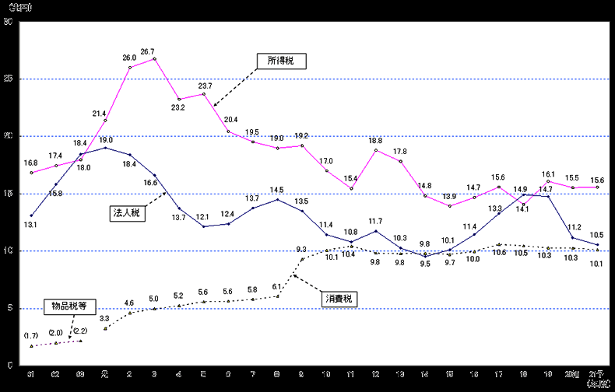

消費税などの付加価値税率（標準税率）の国際比較
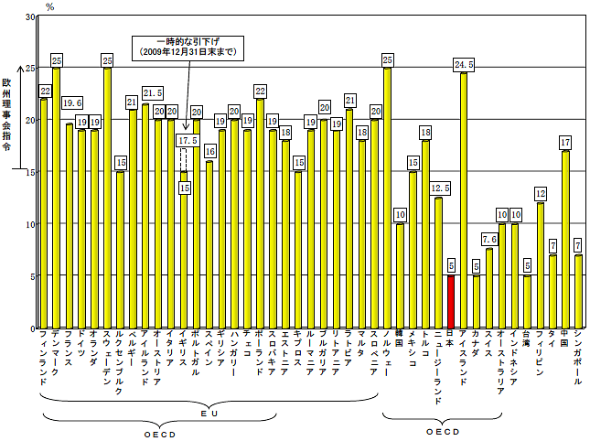

○消費税の逆進性の問題
消費税に対する不人気の原因は、税に対する負担感と、逆進性。
実収入が多い家計ほど、消費の割合が下がることによって支払う消費税負担の割合が下がる。この現象を逆進性と呼ぶ。
⇒政策当局者に求められることは、なんらかの手段で消費税自身について所得に対する累進性を強化することである。

・食料品等の軽減税率の欠点
EU諸国は、標準税率を15%以上とする一方で、その多くが生活必需品に対して軽減税率を適用している。
付加価値税間接税を導入している先進国中、食料品への軽減税率が導入されていない国は、我が国を除けば、韓国、デンマーク等のみと極めて少なくなっている。
しかし軽減税率は、税の負担「率」の是正には効果があるものの、減税による絶対額では結果的に低所得者層よりも高所得者層に負担「額」の減少というメリットが多くなってしまうという根本的欠陥がある。

・給付つき税額控除制度
消費税の税収の一部を、低所得者に対して、家族構成に応じ税務当局から税額控除として小切手で直接払い戻すしくみ。所得税を納めていない低所得者に対しては、逆に支給（給付）する。間接税の負担を軽減することが目的。
労働力供給の促進など、その目的はそれぞれ異なるものの、給付つき税額控除方式は各国で導入されている。
イメージとしては、成人一人あたり年２～３万円、子どもはその半額を一定の所得水準以下のものを対象に、小切手などで払い戻す。

カナダの例：GSTクレジット給付額（夫婦+子ども２人）
給付額
家計所得
$738
$31,524
$46, 284
0
家計所得が＄31,524を超えた分の５％相当額が給付額からさし引かれる

２．レポートについて
現在、テーマについては考慮中ですが、Ａ４で２枚程度以上、７月末締切でメールで提出、という基本線で考えています。

今後の講義運営について、希望や意見、質問などがあれば遠慮なく金子までメールください。極力ご希望に添うようにします。
e-mail hellokaneko@gmail.com

先週もお願いしましたが、資料送付や連絡用に名簿を作成しますので、学籍番号と名前とメールアドレスを記入してください。（個人情報として所定の取り扱いをします。希望者のみ）

